Станок для фрезерования колец из электрокартона 03.05.10
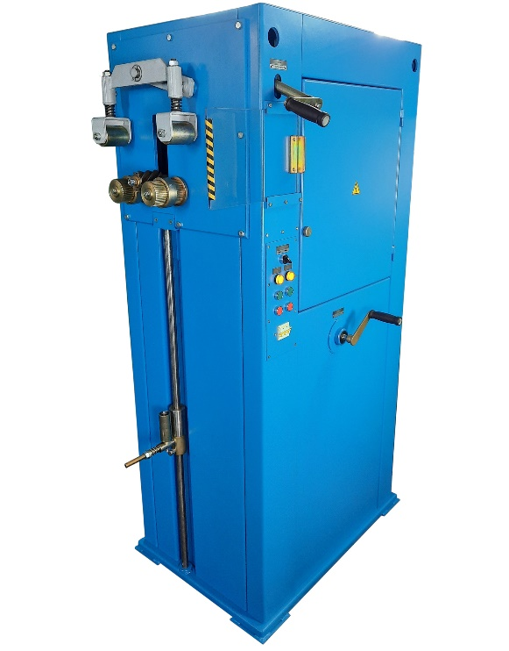
Станок предназначен для фрезерования радиальных поверхностей колец изоляции трансформаторов III - IV габаритов.
Артикул: 03.05.10

ТЕХНИЧЕСКАЯ ХАРАКТЕРИСТИКА
1. Размеры кольца, мм
1.1. Мин. внутренний диаметр | 230
1.2. Макс. наружный диаметр | 1500
1.3. Макс. толщина | 60
2. Размеры фрезы, мм
2.1. Наружный диаметр | 63
2.2. Посадочный диаметр | 27
2.3.Длина | 80
3. Напряжение питания, В | 380 (50Гц)
4. Номинальная потребляемая мощность, кВт | 2,57
5. Габаритные размеры (ДхШхВ) / масса, мм / кг | 1200 х 900 х 1950 / 400
Возможны изменения основных параметров по Вашему техническому заданию
* Производитель имеет право без предварительного уведомления вносить изменения в изделие, которые не ухудшают его технические характеристики, а являются результатом работ по усовершенствованию его конструкции или технологии производства

